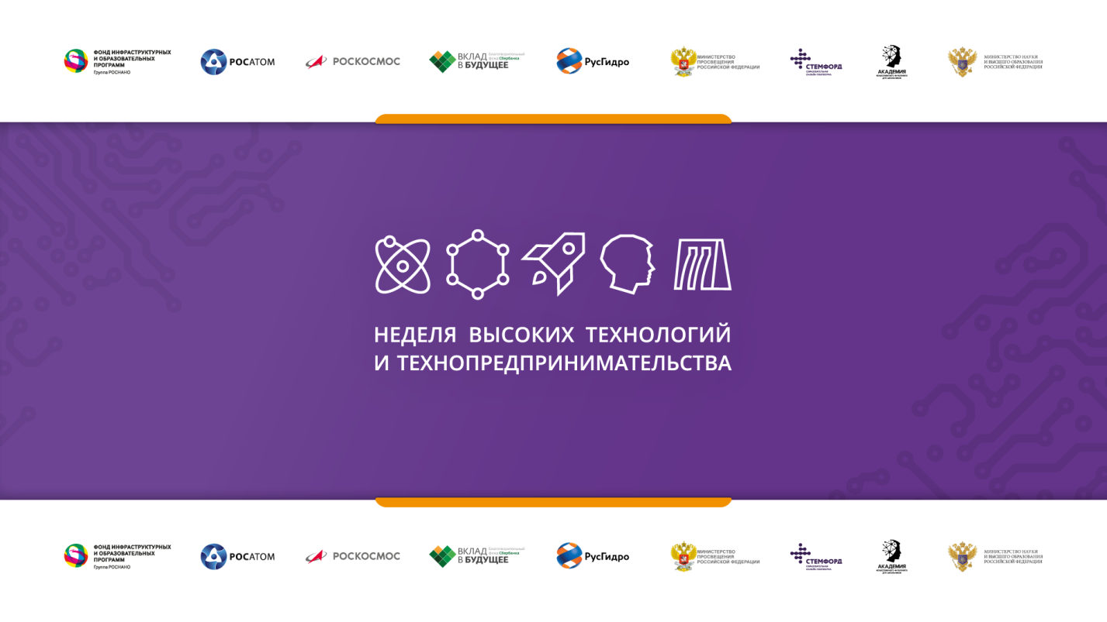
С 13 марта 2023 года в МАОУ «Школа №30» стартует Неделя высоких технологий и технопредпринимательства.
Основная задача недели - знакомство школьников и учителей с передовыми российскими разработками в области нанотехнологий, атомной энергетики и освоения космоса.
В программе Недели в МАОУ «Школа №30»:
*онлайн-экскурсия на предприятие Ростсельмаш
*интеллектуальные игры
*конкурсы
*интерактивные уроки
*наноподелки и многое другое.

С планом всех мероприятий в рамках НВТиТП можно ознакомиться на сайте школы в разделе Школьная лига РОСНАНО.

Желаем удачи!

